**GDC Centro: Viagem Medieval às Aldeias Históricas**

Geopark Naturtejo da Meseta Meridional

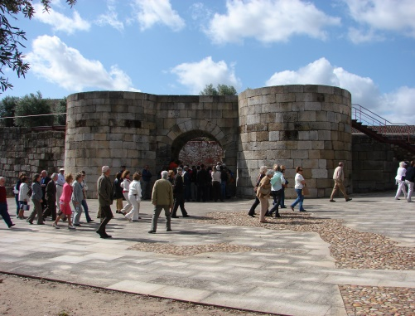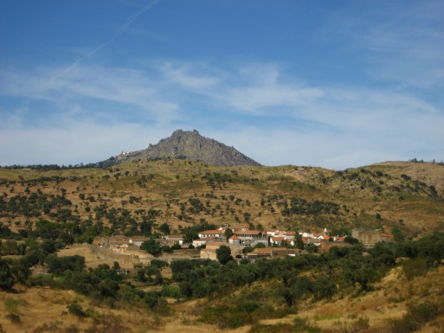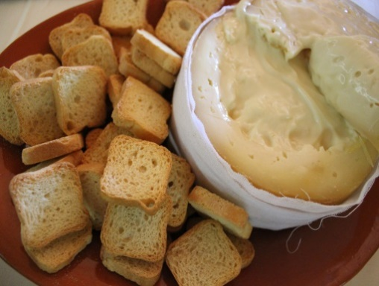

O **Núcleo Centro do** **GDC Fidelidade** organiza no dia **24 e 25 de Março** uma viagem Medieval às Aldeias Históricas, com visitas guiadas. As inscrições deverão ser enviadas para o colega:

**Rui Pinheiro, Email:** [**rui.sousa.pinheiro@fidelidade.pt**](mailto:rui.sousa.pinheiro@fidelidade.pt%20) **(Inscrições a partir de dia 5 de Março)**

Nº Máximo de Participantes: **50 pessoas**

Nº Mínimo de Participantes: **30 pessoas**

Data Limite de Inscrição**: 16 de Março**

**Venha conhecer o Geopark Naturtejo, Geoparque Mundial da UNESCO.**

**Reviva as histórias e emoções de 600 milhões de anos de evolução.**

Reencontre as suas mais profundas raízes, gentes genuínas, que com a sua humildade e simpatia o fazem voltar ao que de mais puro ainda se pode encontrar, num dos últimos territórios autênticos da Europa e do Mundo. Venha à descoberta dos vestígios de outrora, dos sons da natureza e da cultura milenar, que lhe tranquiliza o corpo e a mente.

O Geopark Naturtejo, expoente do Turismo de Natureza em Portugal, convida-o a descobrir estes lugares míticos, os seus geossítios, um território de castelos Templários, igrejas e santuários, fronteiras milenarias, um vasto e rico património natural, histórico e cultural. Por este território, faça uma viagem no tempo e deslumbre-se!

[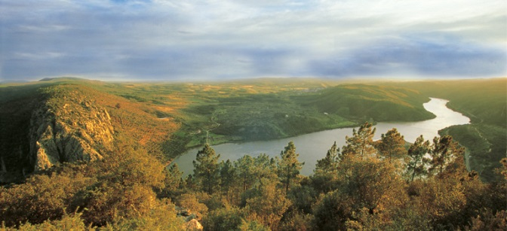](https://www.google.pt/url?sa=i&rct=j&q=&esrc=s&source=images&cd=&cad=rja&uact=8&ved=2ahUKEwjKzsb6pbzZAhUPTd8KHasPDFUQjRx6BAgAEAY&url=https://www.naturtejo.com/&psig=AOvVaw38OH6mdAR1Ecvpx6M0n6bQ&ust=1519484216659231)

**PROGRAMA:**

**Ponto de encontro:** Saída de Autocarro ás 9.30 horas, junto ao AM de Coimbra.

**24 de Março**

**13h00:** Almoço piquenique (livre) em Proença-a-Velha.

**15h00**: Visita à Aldeia Histórica de Idanha-a-Velha (antiga Cidade Romana), através de um tranquilo passeio a pé com passagem pela Sé Catedral, Lagar de Varas, Ponte Romana, Torre Templária e Cerca Muralhada.

**19h00**: Check in na Unidade Hoteleira

**20h30:** Jantar com gastronomia regional.

**25 de Março**

**9h00**: Pequeno-almoço na Unidade Hoteleira.

**10h30:** Encontro com o guia no Baluarte de Monsanto para realização de parte do percurso pedestre PR 5 IDN – “Rota dos Barrocais”, com passagem pelo Pólo da Gastronomia, Torre de Lucano que exibe o Galo de Prata, prémio atribuído em 1938 a Monsanto como a Aldeia mais Portuguesa de Portugal, Castelo, Capela de S. Miguel (Séc. XII), Sepulturas Romanas, Laje das 13 Tigelas e Penedos Juntos.

**13h00:** Almoço em Restaurante com gastronomia regional.

**14h30:** Encontro com o guia em Penha Garcia para realização do PR 3 IDN – “Rota dos Fósseis” (+/- 3,5kms) com passagem pelo Forno Comunitário, Castelo, Parque Icnológico e Complexo de Moinhos de Rodízio.

|  |  |
| --- | --- |
| **Sócios** | **Não Sócios** |
| **75,00€** | **95,00€** |

|  |  |  |  |  |  |  |  |  |  |  |  |  |  |  |  |  |  |  |  |  |  |  |  |  |  |  |  |  |  |  |  |  |  |  |  |  |  |  |  |  |  |  |  |  |  |  |  |  |  |  |  |  |  |  |  |  |  |  |  |  |  |  |  |  |  |  |  |  |  |  |  |  |  |  |  |  |  |  |  |  |  |  |  |  |  |  |  |  |  |  |  |  |  |  |  |  |  |  |  |  |  |  |  |  |  |  |  |  |  |  |  |  |  |  |  |  |  |  |  |  |  |  |  |  |  |  |  |  |  |  |
| --- | --- | --- | --- | --- | --- | --- | --- | --- | --- | --- | --- | --- | --- | --- | --- | --- | --- | --- | --- | --- | --- | --- | --- | --- | --- | --- | --- | --- | --- | --- | --- | --- | --- | --- | --- | --- | --- | --- | --- | --- | --- | --- | --- | --- | --- | --- | --- | --- | --- | --- | --- | --- | --- | --- | --- | --- | --- | --- | --- | --- | --- | --- | --- | --- | --- | --- | --- | --- | --- | --- | --- | --- | --- | --- | --- | --- | --- | --- | --- | --- | --- | --- | --- | --- | --- | --- | --- | --- | --- | --- | --- | --- | --- | --- | --- | --- | --- | --- | --- | --- | --- | --- | --- | --- | --- | --- | --- | --- | --- | --- | --- | --- | --- | --- | --- | --- | --- | --- | --- | --- | --- | --- | --- | --- | --- | --- | --- | --- | --- | --- |
| **Ficha de Inscrição** | | | | | | | | | | | | | | | | | | | | | | | | | | | | | | | | | | | | | | | | | | | | | | | | | | | | | | | | | | | | | | | | | | | | | | | | | | | | | | | | | | | | | | | | | | | | | | | | | | | | | | | | | | | | | | | | | | | | | | | | | | | | | | | | | | |
|  | |  | |  | |  |  | | |  | |  | | |  | |  | |  | | |  | |  | |  | |  | | |  | | |  |  | | |  | | |  |  | | |  | | |  | | |  | |  | | |  | | |  | |  | |  | | |  | | | |  | |  | | |  | | |  | | | |  | |  | | | | | | | | | | |  | | | | |  |  | | | |  | | | | | |  | | |  | | | | |  | | |  | | |  | |  | | |  |  | |  | | | | |
| **Nome:** | | | | | |  | | | | | | | | | | | | | | | | | | | | | | | | | | | | | | | | | | | | | | | | | | | | | | | | | | | | | | | | | | | | | | | | | | | | | | | | | | | | | | **Nº Sócio:** | | | | | | | | | | | | | | | | |  | | | | | | | | | | | | | | | | | | | | | | | | | | |  |  | |  | | | | | | | | | | | | | | | | | | | | | | | | | | |
|  | | | | | | | | | | | | | | | | | | |  | | |  | |  | |  | |  | | |  | | |  |  | | |  | | |  |  | | |  | | |  | | |  | |  | | |  | | |  | |  | |  | | |  | | | |  | |  | | |  | | | |  | | |  | |  | | | | | | | | | | |  | | |  | | |  | | | |  | | | | | |  | | |  | | | | |  | | |  | | |  | |  | | |  |  | |  | | | | | | | | | | | | | | | | | | | | | | | | | | | | | | | |
| **Data Nasc:** | | | | | | | | | |  | | | | | | | | | | | | | | | | | | | | | | | | | **NIF:** | | | | | | | | | | | | | |  | | | | | | | | | | | | | | | | | | | | | | | | | | | | | | | | | | |  | | | | | | | | | | | | | |  | | |  | | | |  | | | | | |  | | |  | | | | |  | | |  | | |  | |  | | |  |  | |  | | | | | | | | | | | | | | | | | | | | | | | | | | | | | | | |
|  | |  | |  | |  |  | | |  | |  | | |  | |  | |  | | |  | |  | |  | |  | | |  | | |  |  | | |  | | |  |  | | |  | | |  | | |  | |  | | |  | | |  | |  | |  | | |  | | | |  | |  | | |  | | | |  | | |  | |  | | | | | | | | | | |  | | |  | | |  | | | |  | | | | | |  | | |  | | | | |  | | |  | | |  | |  | | |  |  | |  | | | | | | | | | | | | | | | | | | | | | | | | | | | | | | | |
| **Outros Participantes:** | | | | | | | | | | | | | | | | | | | | | | | | | | | | | | | | | |  |  | | |  | | |  |  | | |  | | |  | | |  | |  | | |  | | |  | |  | |  | | |  | | | |  | |  | | |  | | | |  | | |  | |  | | | | | | | | | | |  | | |  | | |  | | | |  | | | | | |  | | |  | | | | |  | | |  | | |  | |  | | |  |  | |  | | | | | | | | | | | | | | | | | | | | | | | | | | | | | | | |
|  | | | | | | | | | | | | | | | | | | | | | | | | | | | | | | | | | | | | | | | | | | | | | | | | | | | | | | | | | | | | | | | | | | **Data Nasc:** | | | | | | | | | | | | | | | | | |  | | | | | | | | | | | | | | | | | | | | | **Sócio:** | | | | | |  | | | **Sim** | | | | | | | |  | | |  | **Não** | | | |  |  | |  | | | | | | | | | | | | | | | | | | | | | | | | | | | | | | | |
|  | | | | | | | | | | | | | | | | | | | | | | | | | | | | | | | | | | | | | | | | | | | | | | | | | | | | | | | | | | | | | | | | | | | | | | | | | | | | | | | | | |  | |  | | | | | | | | | | |  | | |  | | |  | | | |  | | | | | |  | | |  | | | | |  | | |  | | |  | |  | | |  |  | |  | | | | | | | | | | | | | | | | | | | | | | | | | | | | | | | |
|  | | | | | | | | | | | | | | | | | | | | | | | | | | | | | | | | | | | | | | | | | | | | | | | | | | | | | | | | | | | | | | | | | | **Data Nasc:** | | | | | | | | | | | | | | | | | |  | | | | | | | | | | | | | | | | | | | | | **Sócio:** | | | | | |  | | | **Sim** | | | | | | | |  | | |  | **Não** | | | |  |  | |  | | | | | | | | | | | | | | | | | | | | | | | | | | | | | | | |
|  | | | | | | | | | | | | | | | | | | | | | | | | | | | | | | | | | | | | | | | | | | | | | | | | | | | | | | | | | | | | | | | | | | | | | | | | | | | | | | | | | |  | |  | | | | | | | | | | |  | | |  | | |  | | | |  | | | | | |  | | |  | | | | |  | | |  | | |  | |  | | |  |  | |  | | | | | | | | | | | | | | | | | | | | | | | | | | | | | | | |
| **Email:** | | | | | |  | | | | | | | | | | | | | | | | | | | | | | | | | | | | | | | | | | | | | | | | | | | | | | | | | | | | | | | | | | | | | | | | | | | | | | |  | | | | | | | | | | | | | | |  | | | |  | | | | | | |  | | | |  | | | | |  | | | | |  | | | | | |
|  | | | | | | | | |  | | | |  | | |  | | | |  | | |  | | |  | | |  | | |  | | | | |  | | |  | | |  | | |  | | | |  | | | |  | | |  | | |  | | | |  | | | |  | | |  | | |  | | |  | | | |  | | | |  | |  | |  | |  | | |  | | | | |  | | | |  | | | |  | | |  | | | | | |  | | | |  | | |  | | | | | | | | | | | |  | |  | | | | |  | |  | | |  | |  | |  | |  | |  | |  | | |  | |  | |  |
| **Pagamento:** | | | | | | | | | | **Venc.** | | | | | | | | | | | | | | | |  | | | **Numerário** | | | | | | | | | | | | | | | | | | | | | | | | |  | | | **T. B. – PT50003501100000700893025** | | | | | | | | | | | | | | | | | | | | | | | | | | | | | | | | | | | | | | | | | | | | | | | | | | | | | | |  | | | | | | | |  | | | | | | | | | | | | | | | | | | | |  | | |  | |
|  | | |  | |  | | |  | | |  | | |  | | | |  | | |  | | | |  | |  | | |  | | |  | | |  | | |  | | | | |  | | |  | | | | |  | | |  | | |  | | | |  | | |  | | | |  | | | |  | | |  | | | |  | | | | | |  | |  | |  | |  | | | |  | | | | | |  | | | |  | | |  | | | | | | | |  | | | |  | | | | | | | | | | |  | | | |  | | |  | |  | | | | |  | |  | |  | |  | |  | |  | | |  | |  | |  | |
| **Assinatura:** | | | | | | | | | |  | | | | | | | | | | | | | | | | | | | | | | | | | | | | | | | | | | | | | | | | | | | | | | | | | | | | | | | | | **Telemóvel:** | | | | | | | | | | | | | | | |  | | | | | | | | | | | | | | | | | | | | | | | **Data:** | | | | | | | | |  | | | | | | | | | | | | | | | | |  | |